新 书 推 荐

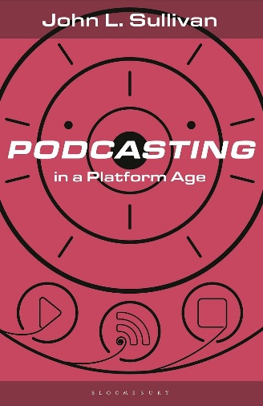
中文书名：《平台时代的播客：从业余媒体到专业媒体》
英文书名：PODCASTING IN A PLATFORM AGE: From an Amateur to a Professional Medium
作 者：John L. Sullivan
出 版 社：Bloomsbury Academic
代理公司：ANA/Jessica
页 数：296页
出版时间：2024年2月
代理地区：中国大陆、台湾
审读资料：电子稿
类 型：大众传媒

内容简介：

约翰·沙利文（John Sullivan）探讨了播客作为一种媒体在21世纪是如何发展的，研究了专业化、在线平台和货币化的影响，以及未来的发展方向。

《平台时代的播客》探讨了播客正在进行的转型，研究了传统媒体和新媒体对播客的兴趣是如何将专业和企业逻辑注入到业余媒体形式中的。

然而，当今许多最受瞩目的播客都是由高技能的媒体专业人士制作的，其中一些人还是媒体公司的雇员。传统电台和新媒体平台巨头，如谷歌（Google）、苹果（Apple）、亚马逊（Amazon）和Spotify，也在通过收购内容制作者和托管平台，在该媒体领域大展拳脚（而且代价高昂）。本书重点关注这一转变的三个主要方面：正规化、专业化和货币化。通过仔细阅读在线和媒体话语、分析播客和播客贸易展和会议上的参与者观察、以及采访行业专业人士和播客创作者，约翰·沙利文概述了行业参与者将播客转变为盈利媒体的努力如何挑战播客本身的定义。

作者简介：

约翰·沙利文（John Sullivan）是美国穆伦伯格学院媒体与传播系教授。他的研究探索媒体与社会和经济权力体系之间的联系。他发表过关于美国播客制作的文章，重点关注业余和半职业劳动的正规化和货币化进程。他著有《媒体受众（第二版）》（Media Audiences , 2nd edition，2020年）。

媒体评价：

“这是一本我们需要但却不配拥有的书。播客发明20年后，约翰·沙利文首次全面阐述了播客所处的不断变化的数字结构。该书文笔清晰，注重细节，阐述了播客在平台时代的文化、社会和经济动态之间始终迷人的相互作用。这是一本重要的书，对于想要了解播客第三个十年的每个人来说都是必不可少的。”
——阿斯克·卡默尔（Aske Kammer），丹麦罗斯基勒大学新闻研究副教授

“在《平台时代的播客》一书中，约翰·沙利文揭开了播客从草根发展到媒体和文化产业动态的迷人历程。沙利文以敏锐的洞察力把握住了播客发展的核心，揭示了播客的开放本质与以平台为中心的集中化之间的矛盾。本书对播客的历史、现在和未来进行了简明而富有启发性的探讨，揭示了播客在当前数字环境中的重要性。”
——托尼·塞拉斯（Toni Sellas），西班牙维克大学-加泰罗尼亚中央大学新闻学学士课程负责人

“《平台时代的播客》对数字平台崛起时期播客的正规化进行了研究，这是我们亟需的。约翰·沙利文的研究严谨而又通俗易懂，对我们理解当代媒体产业和数字平台的崛起也做出了重要贡献。该书是研究美国播客在《Serial》大火之后的演变的权威著作，同时也是那些试图了解在平台化广泛兴起的时代影响文化生产的社会、技术和产业力量的人的必读书。《平台时代的播客》是一部杰出的学术著作，它将有助于定义新兴的播客研究领域，同时也将对批判性媒体产业研究和平台研究产生重大影响。”
——克里斯托弗·奎纳尔（Christopher Cwynar），加拿大特伦特大学助理教授

感谢您的阅读！
请将反馈信息发至：版权负责人
Email：Rights@nurnberg.com.cn
安德鲁·纳伯格联合国际有限公司北京代表处
北京市海淀区中关村大街甲59号中国人民大学文化大厦1705室, 邮编：100872
电话：010-82504106, 传真：010-82504200
公司网址：http://www.nurnberg.com.cn
书目下载：http://www.nurnberg.com.cn/booklist_zh/list.aspx
书讯浏览：http://www.nurnberg.com.cn/book/book.aspx
视频推荐：http://www.nurnberg.com.cn/video/video.aspx
豆瓣小站：http://site.douban.com/110577/
新浪微博：安德鲁纳伯格公司的微博_微博 (weibo.com)
微信订阅号：ANABJ2002

